Instructivo

Nombre: Cristian Mauricio Vargas Espinosa

El aplicativo aun no cumple con todos los requerimientos.
Se utilizo boopstrap desde un enlace CDN.

La pantalla de inicio comienza con la siguiente interfaz:

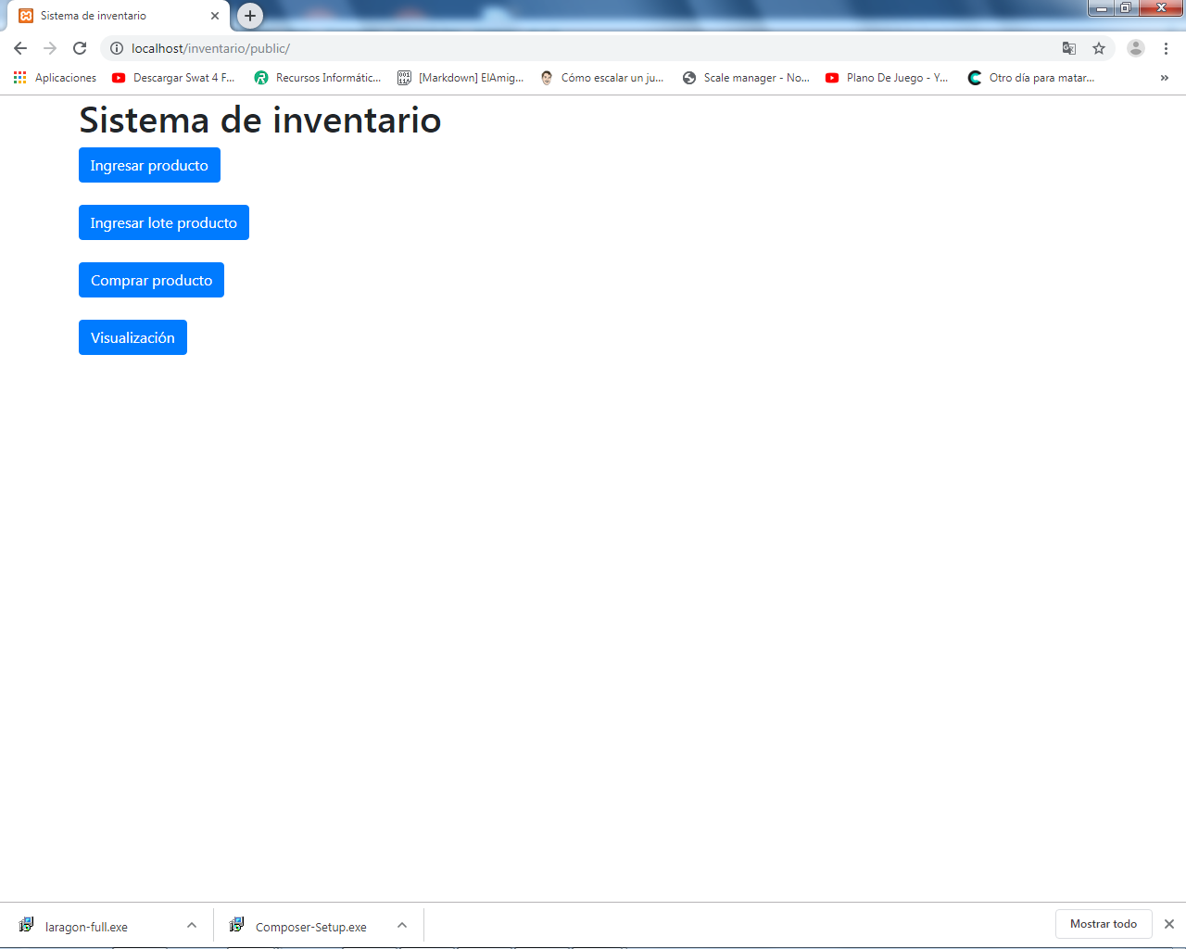
Como se puede apreciar existen 4 botones principales (El botón visualización no esta funcionando ), los cuales se pasan a mencionar:
- Ingresar producto: esta funcionalidad se encarga de ingresar los productos .
- Ingresar lote producto: esta funcionalidad se encarga de ingresar los lotes de cada producto.
- Comprar producto: en esta funcionalidad, el cliente podrá comprar el producto y ademas generar la factura.
- Visualización: Función no disponible.

Ingresar producto

El siguiente es una imagen de lo que muestra esa interfaz:

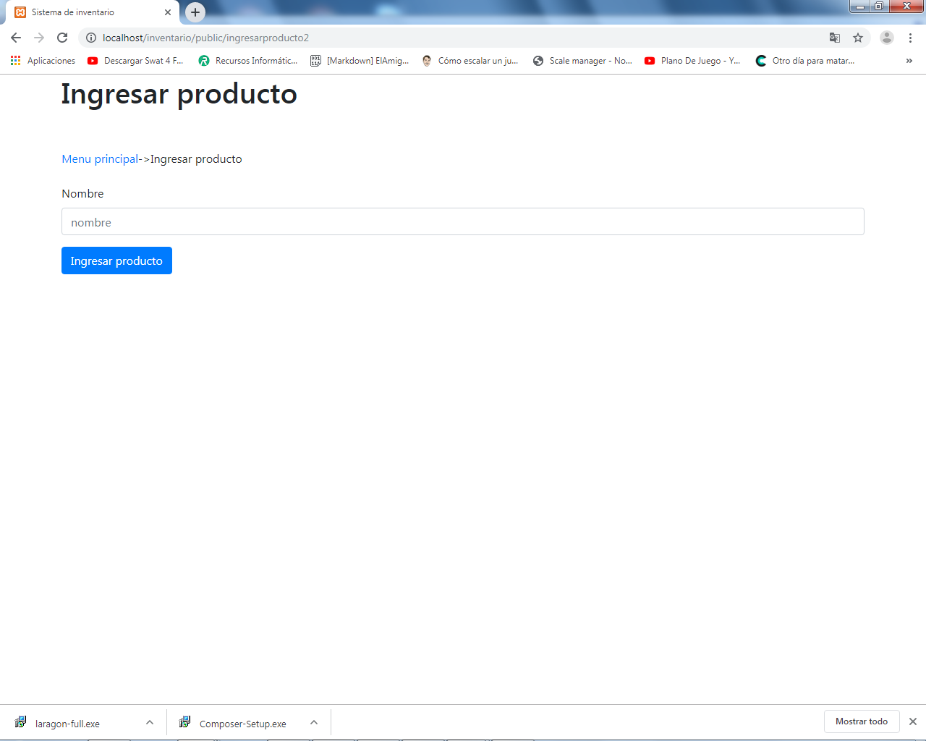

En ella lo único que se deberá ingresar es el nombre del producto. No se guardan campos en blanco. Al momento de ingresar un producto el sistema nos dirá que se ha guardado satisfactoriamente.

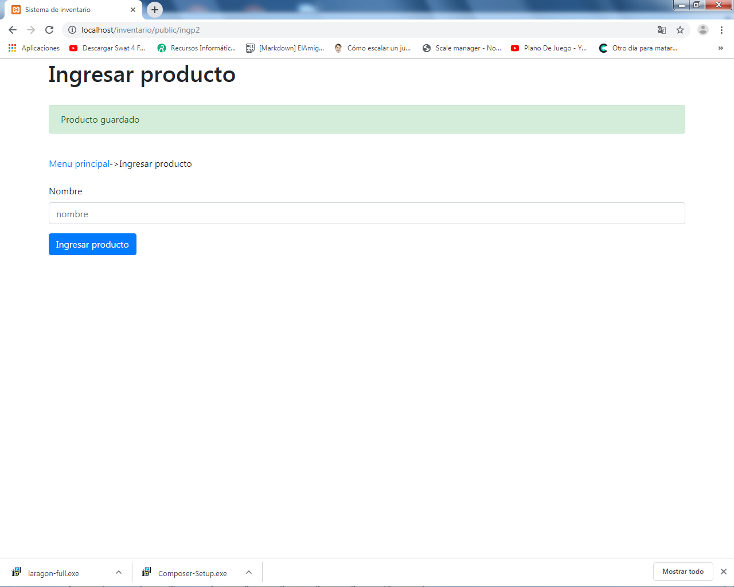

Ingresar lote producto

La siguiente es una imagen que muestra la interfaz:

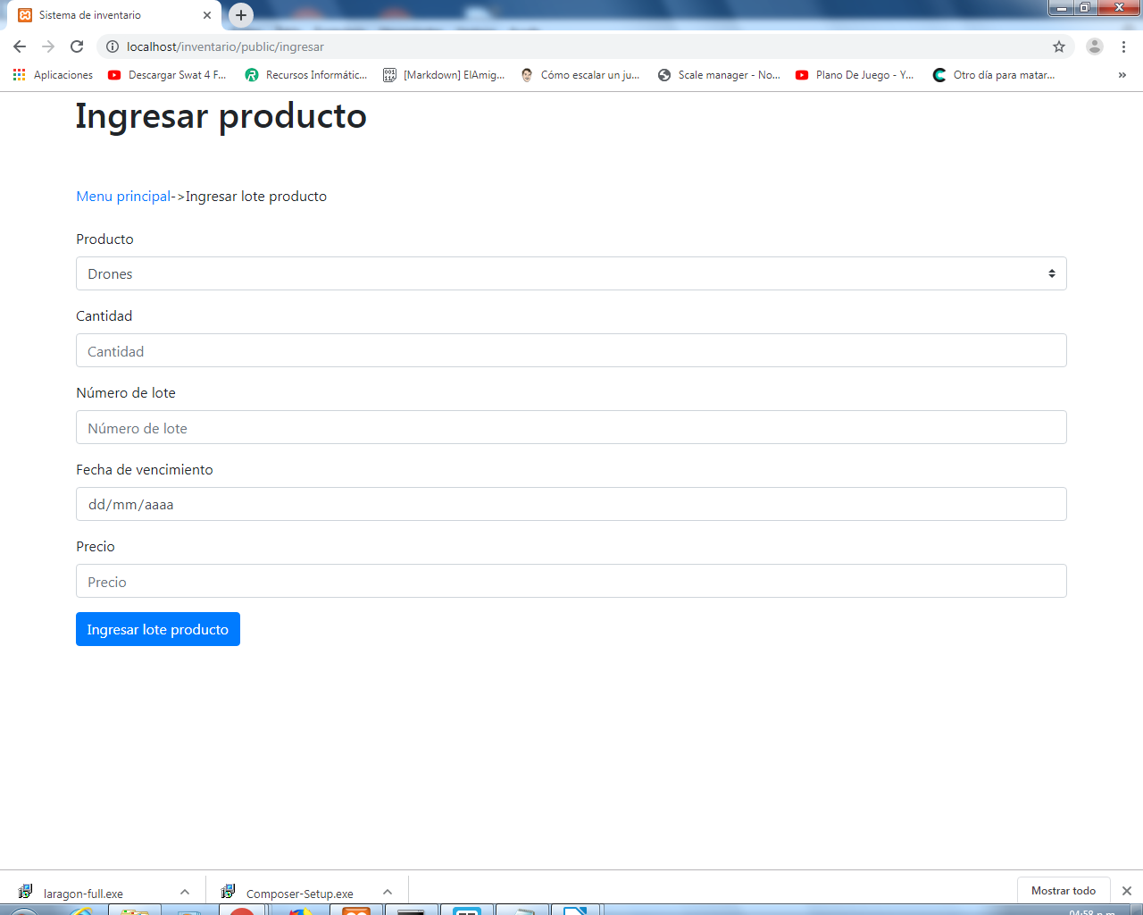

Como se ve en la imagen anterior se aprecian varios campos, de los cuales todos es obligatorio el ingreso.

No podrá ingresar datos si no existe un producto creado.

Compra de producto.

La siguiente imagen muestra la interfaz:

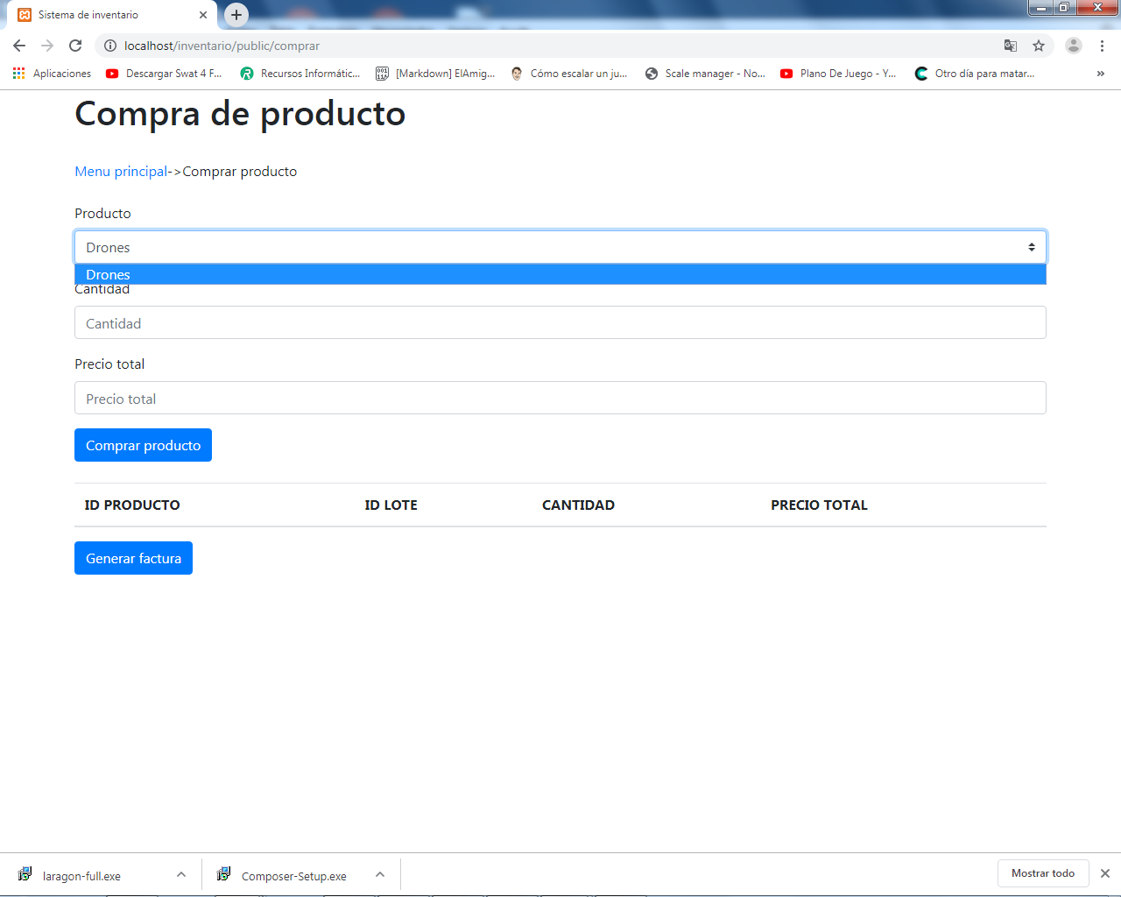
En este apartado se deberá ingresar un producto y el sistema al momento de darle clic en comprar producto, guardara temporalmente los datos como se aprecia en la siguiente imagen:

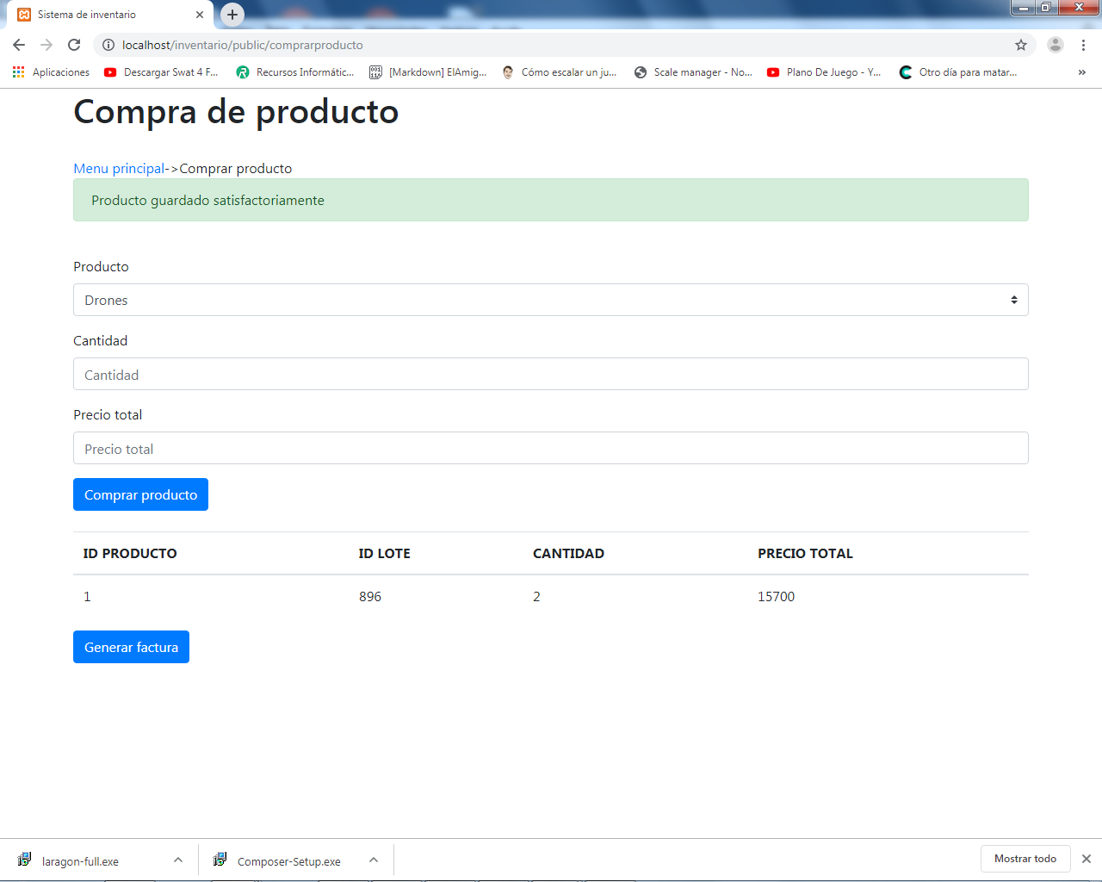
En la imagen se ha agregado un producto para posterior poder generar la factura.

Cuando se genera la factura, automáticamente los datos temporales se eliminan y pasan a guardarse en la base de datos , de esa forma se genera la factura.
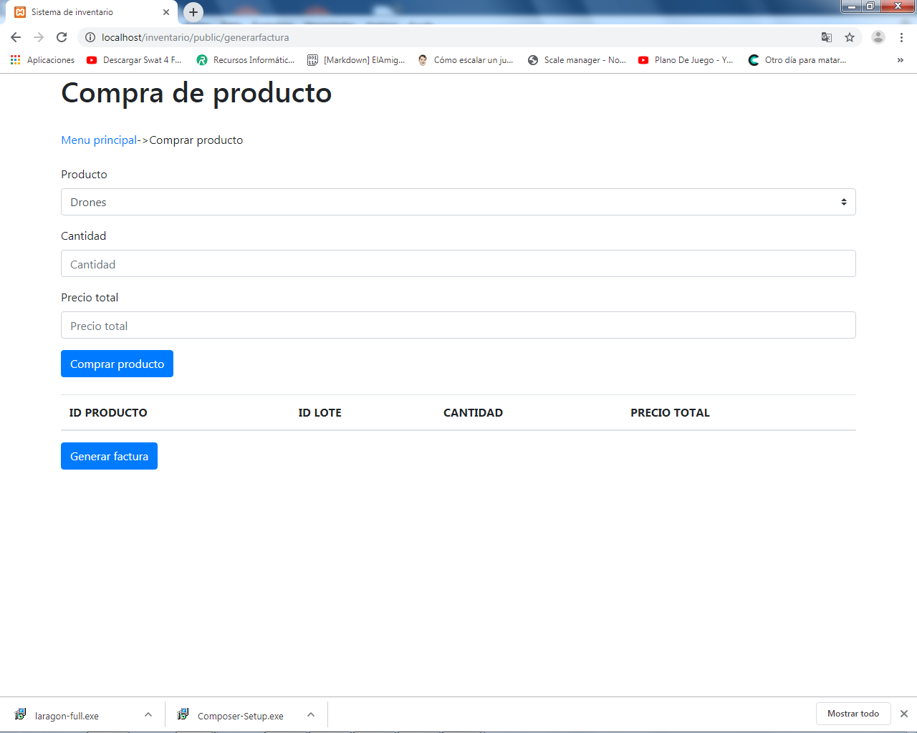
No podrá ingresar productos a la factura hasta que primero no cree un lote del producto.

No podrá generar factura a menos que tenga al menos un producto ya ingresado y listo para generar factura.

No podrá ingresar un producto a la factura cuando anteriormente ya ha sido creado.

El sistema gestor de base de datos es mysql y para su administración se utilizo PHPMYADMIN.

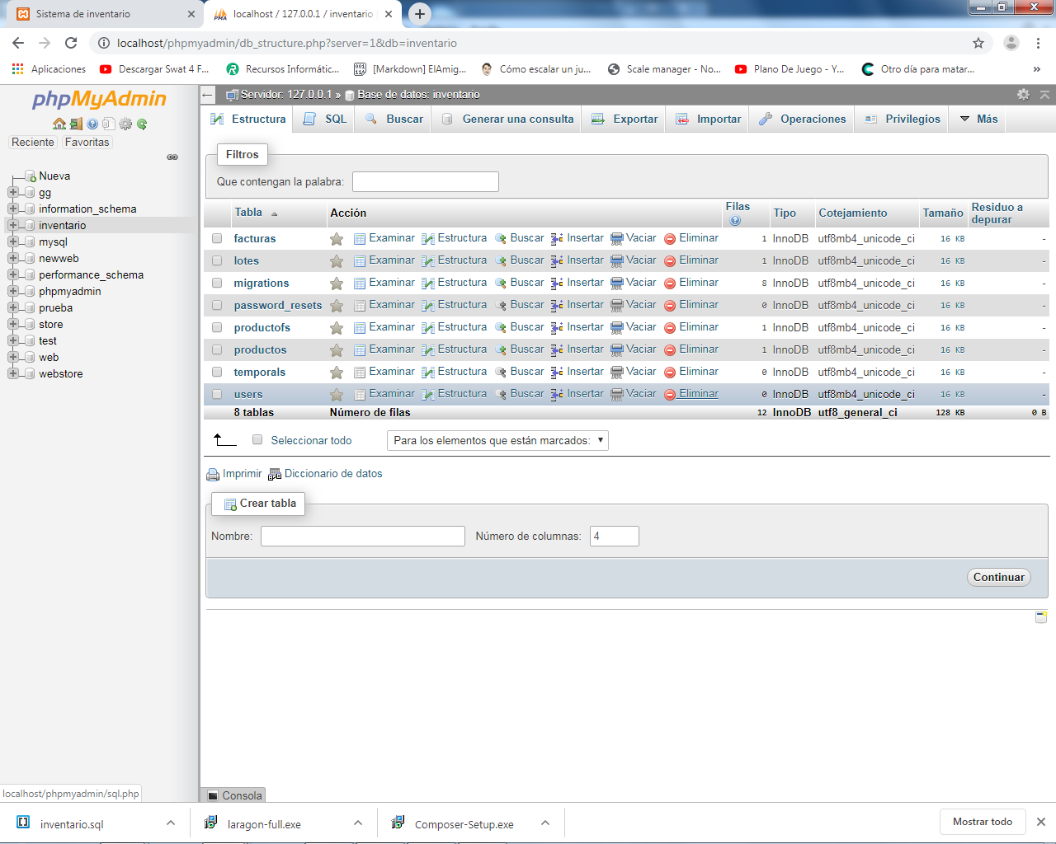

Adjunto estará el código SQL de la base de datos.

